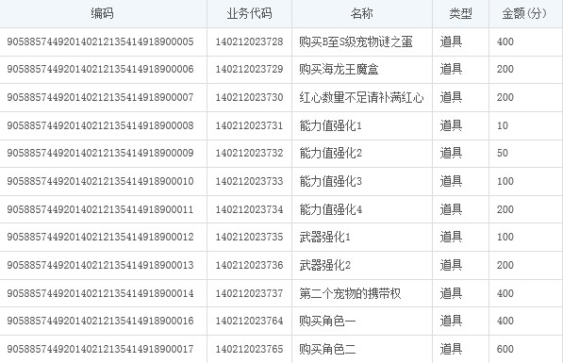 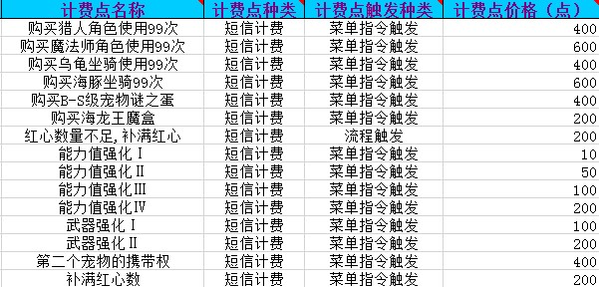

【联通UniPay】12个计费点 【移动China Mobile】15个计费点